
Lettre de motivation Commercial
[PRÉNOM & NOM
ADRESSE POSTALE
N° DE TÉLÉPHONE
ADRESSE EMAIL]
[NOM DE L'ÉTABLISSEMENT
NOM DU RECRUTEUR
ADRESSE POSTALE]

[LIEU], le [DATE]

Objet : Candidature au poste de commercial

Madame, Monsieur,

Avec cinq ans d’expérience en tant que commercial dans le prêt-à-porter, notamment au sein de la maison Sézane, et une première expérience en stage chez Dior, je souhaite aujourd’hui mettre mon expertise et ma passion pour l’univers du luxe au service d’une maison aussi prestigieuse que Chanel. Forte d’une connaissance approfondie des attentes des clients dans le domaine du luxe, je suis convaincue de pouvoir contribuer avec rigueur et engagement à la réussite de vos équipes commerciales.

Mon parcours chez Sézane m’a permis de développer des compétences essentielles en relation client, gestion de portefeuille et fidélisation. J’ai appris à comprendre les attentes spécifiques de chaque client et à y répondre par des services et des offres personnalisés, ce qui a renforcé ma capacité à créer une relation de confiance durable. Ces années dans le prêt-à-porter m’ont permis de perfectionner mes techniques de vente et mon sens de l’écoute.

Par ailleurs, mon stage chez Dior m’a donné une perspective précieuse sur les codes de l’industrie du luxe et l’exigence que ce secteur requiert en termes de service, de précision et de présentation. Cette expérience a affiné ma sensibilité pour les marques de prestige et m’a appris à évoluer avec assurance dans un environnement où chaque détail compte pour incarner l’excellence d’une maison emblématique
.
Aujourd’hui, rejoindre Chanel représente une opportunité exceptionnelle de mettre au profit de vos équipes mon sens du relationnel et mon savoir-faire acquis dans la mode et le prêt-à-porter haut de gamme. Mon ambition est de participer activement au rayonnement de votre marque en proposant à chaque client une expérience remarquable, fidèle aux valeurs d’élégance et de distinction de votre maison.

Dans l’attente de votre retour, je vous prie d’agréer, Madame, Monsieur, l’expression de mes sentiments distingués.
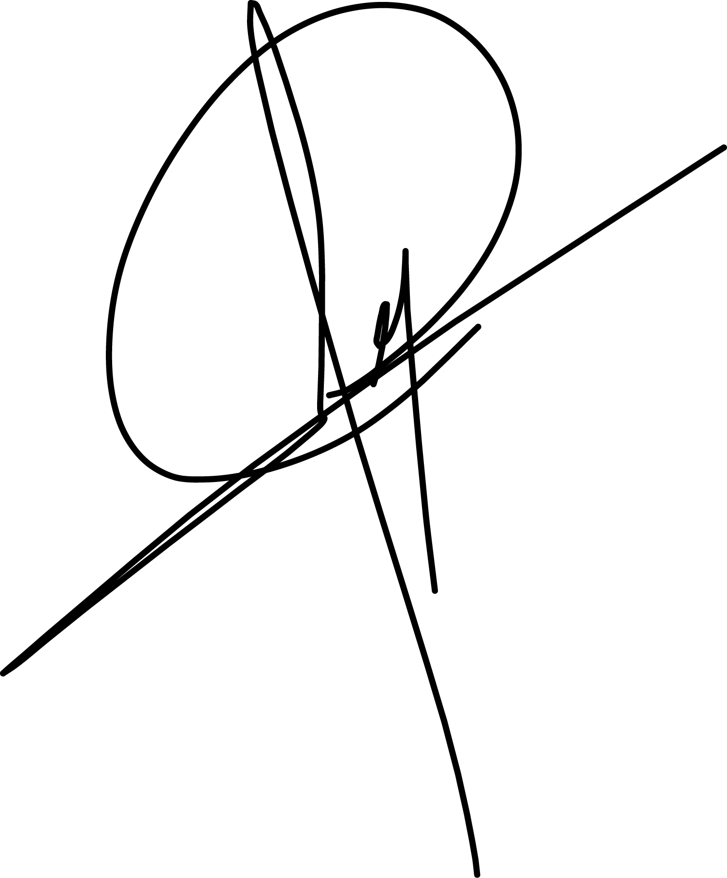
[Prénom et NOM]
Après la lettre… place à un CV optimisé qui saura faire la différence.

Rends-toi sur app.cvcrea.fr
- Générateur de CV en ligne avec IA
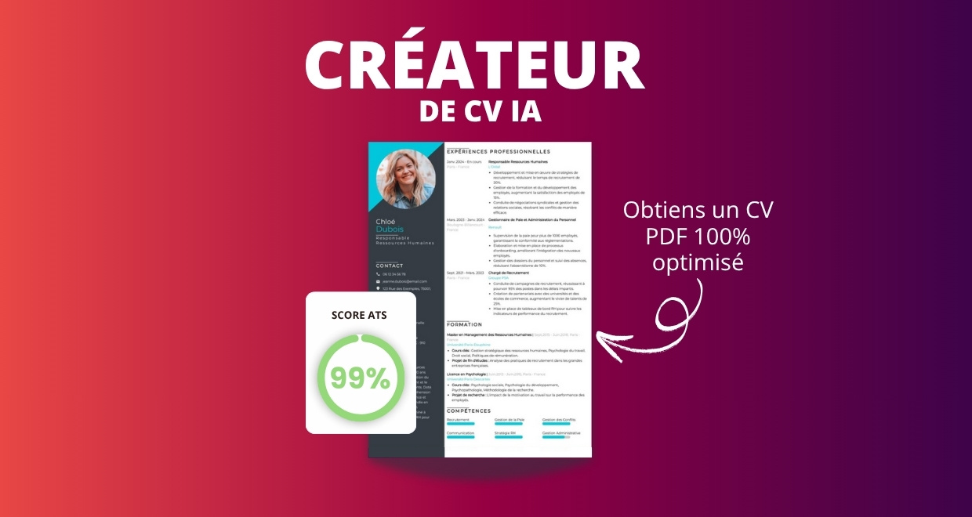
- Test ATS en français gratuit

Pourquoi utiliser notre créateur de CV en ligne :

✅ Accès à des modèles de CV professionnels et optimisés
✅ CV compatible avec les logiciels de recrutement
✅ Textes percutants générés par l’IA
✅ Correcteur avancé pour un CV sans fautes
✅ Traduction instantanée en plusieurs langues

Augmente tes chances de trouver un emploi ou un stage grâce à notre créateur de CV en ligne !

👉 app.cvcrea.fr
Cher(e) Candidat(e),

Si tu cherches des exemples de CV efficaces, choisis celui qui te plaît parmi nos :
- Exemples de CV par métier
- Modèle de CV ATS

Consulte aussi nos ressources en ligne pour créer une candidature parfaite :
- Générateur IA de lettre de motivation gratuit
- Créateur de CV intelligent
- Modèles de CV
- Comment Faire un CV
- Compétences sur le CV
- Phrase d’Accroche sur le CV
- Centres d’Intérêt à mettre sur un CV
- Exemples de Lettre de Motivation
- Lettre de Motivation en Anglais

Cordialement,
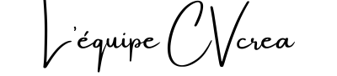

COPYRIGHT - VEUILLEZ LIRE CE MESSAGE
© Ces modèles de CV et lettres gratuits sont la propriété d'AZURIUS S.L. Vous pouvez les télécharger et les modifier librement pour votre usage personnel et à des fins non commerciales seulement. Ces modèles, exemples et leurs dérivés ne peuvent en aucun cas être revendus. Ces documents, ou toute partie de ceux-ci ne peuvent être copiés, reproduits, distribués, utilisés ou réaffichés dans d'autres sites web sans le consentement préalable et écrit d’AZURIUS S.L. Pour toute question, écrivez à contact@cvcrea.fr.
Découvrez plus de modèles de CV sur cvcrea.fr

